**今日动态**

12.24 星期二 晴

班级人数：23人，今日实到：22人。

|  |  |  |  |  |  |
| --- | --- | --- | --- | --- | --- |
| **姓名** | **自主签到**  **（能“√”，不能“✕”）** | **绕水杯（主动“★”，反之“●”）** | **挂衣服（独立“★”，反之“●”）** | **进餐**  **（全部★、没吃完●）** | **其他** |
| **赖薪宇** | **√** | **★** | **★** | **★** |  |
| **万锦泽** | **√** | **●** | **★** | **★** |  |
| **王亦豪** | **√** | **★** | **★** | **★** |  |
| **高望** | **√** | **★** | **★** | **★** |  |
| **张奕** | **√** | **●** | **★** | **★** |  |
| **万殊同** | **√** | **★** | **★** | **★** |  |
| **何蒋晔** | **√** | **★** | **★** | **★** |  |
| **张东洋** | **√** | **★** | **★** | **★** |  |
| **韩承宇** | **✕** | **●** | **●** | **●** |  |
| **任泽轩** | **√** | **★** | **★** | **★** |  |
| **刘宸泽** | **√** | **★** | **★** | **★** |  |
| **潘沐炀** | **√** | **★** | **●** | **★** |  |
| **冯原** | **✕** | **★** | **●** | **★** |  |
| **郭舒耀** | **请假** | **请假** | **请假** | **请假** |  |
| **余一凡** | **√** | **★** | **★** | **★** |  |
| **党佳琪** | **√** | **★** | **★** | **★** |  |
| **杨星月** | **√** | **★** | **★** | **★** |  |
| **毛煜祺** | **√** | **★** | **★** | **★** |  |
| **李醇韵** | **√** | **★** | **★** | **★** |  |
| **刘欣然** | **√** | **★** | **★** | **★** |  |
| **朱沐菡** | **√** | **★** | **★** | **★** |  |
| **张芸汐** | **√** | **★** | **★** | **★** |  |
| **费思佳** | **√** | **★** | **★** | **★** |  |

**一日生活活动篇**  

**区域游戏篇**  

|  |  |  |
| --- | --- | --- |
| /Users/zhangjie/Desktop/未命名文件夹/IMG_3802.jpgIMG_3802 | /Users/zhangjie/Desktop/未命名文件夹/IMG_3804.jpgIMG_3804 | /Users/zhangjie/Desktop/未命名文件夹/IMG_3808.jpgIMG_3808 |
| 今天我来炒个菜吃吃吧～撒上葱花会更香哦！ | 我制作的美食也可以出锅啦～欢迎大家品尝哦～ | 今天我来到了图书区，我们要一页一页看哦！ |
| /Users/zhangjie/Desktop/未命名文件夹/IMG_3809.jpgIMG_3809 | /Users/zhangjie/Desktop/未命名文件夹/IMG_3811.jpgIMG_3811 | /Users/zhangjie/Desktop/未命名文件夹/IMG_3813.jpgIMG_3813 |
| 看我拼的长尾巴火车，按照车厢上的点点来插小棒！ | 我玩的是桌面建构，用乐高搭了一座高高的楼房。 | 今天我们一起来搓汤圆啦！我用了白色的粘土搓圆。 |

**户外游戏篇**  

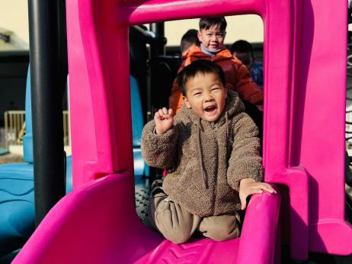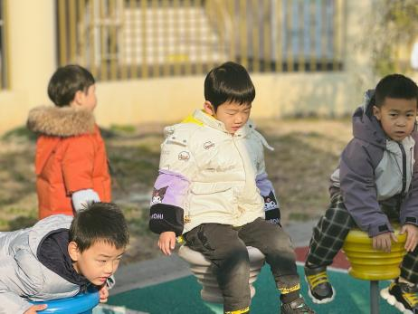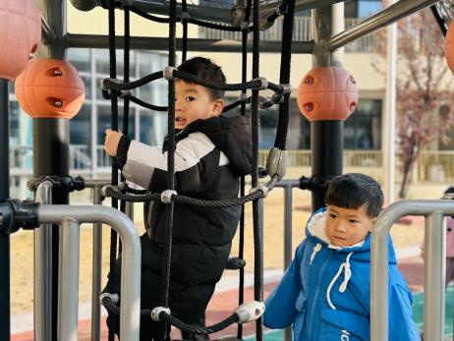

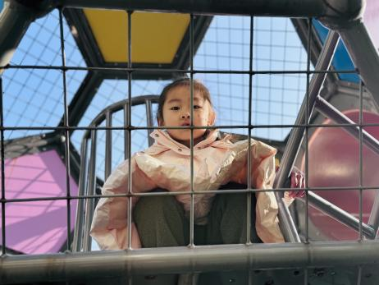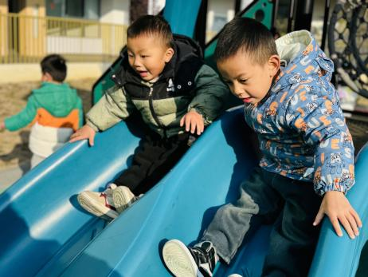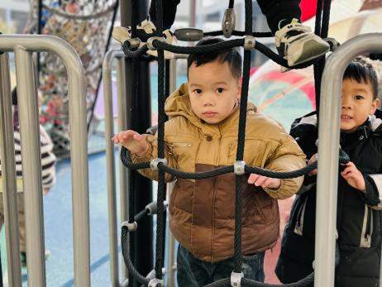

今天我们来到了滑滑梯进行户外游戏，玩滑滑梯我们的约定是：1.坐着往下滑。2.排好队轮流玩。3.不追逐、不打闹。今天能够遵守规则，认真参与游戏的幼儿是：**赖薪宇、万锦泽、王亦豪、高望、张奕、万殊同、何蒋晔、张东洋、任泽轩、刘宸泽、潘沐炀、冯原、余一凡、党佳琪、杨星月、毛煜祺、李醇韵、刘欣然、张芸汐、费思佳。**

**集体活动篇**  

1. **数学：填空格**

这是一节有关规律排序的数学活动。按规律排序是指物体按照一种方法，重复出现在一个排列当中。排序可以按颜色、形状、图案等多种规律排序。规律的形式有多种，如AB、AAB、ABB、AABB等。本次活动主要采用做花环的形式，引导幼儿从操作中感知规律、发现规律，能够体验ABAB的排列规律。

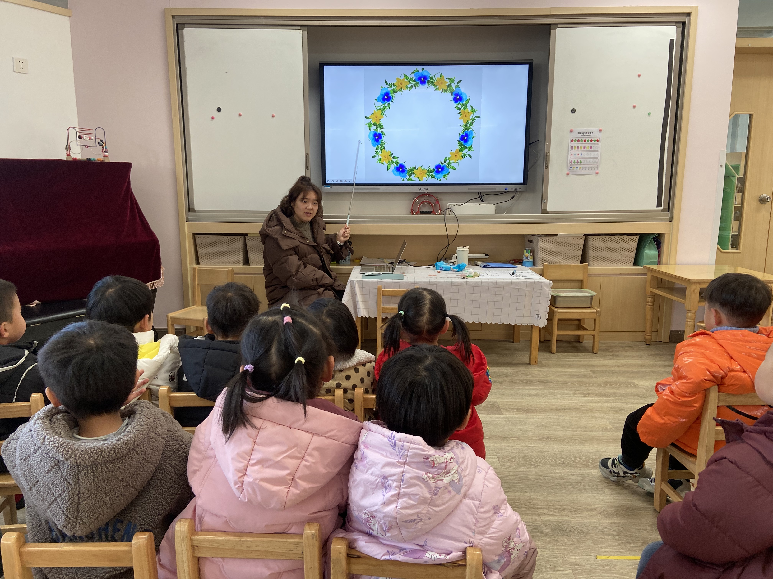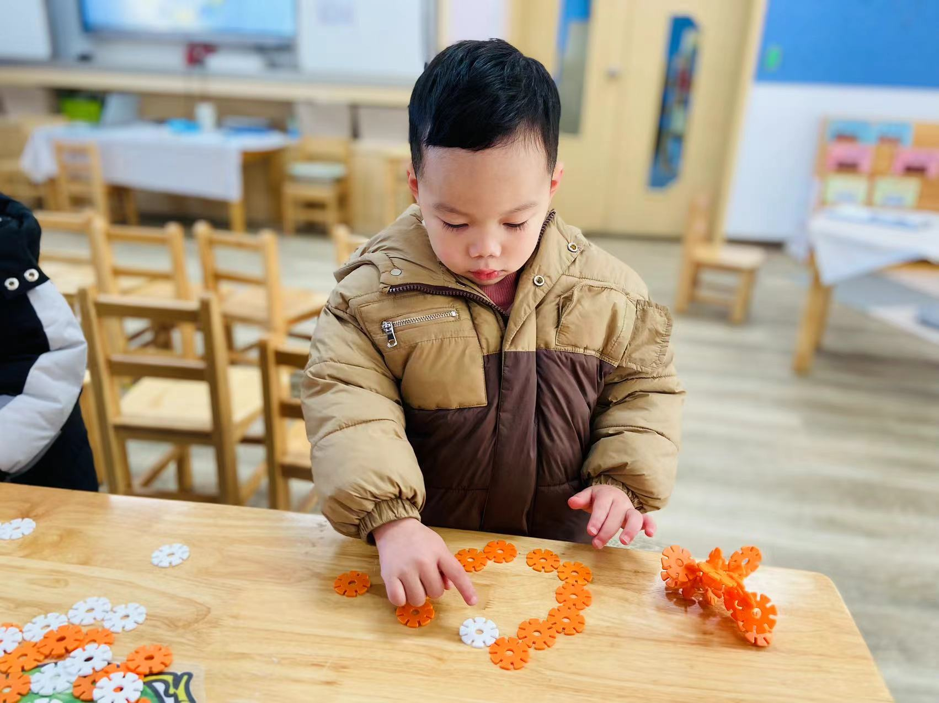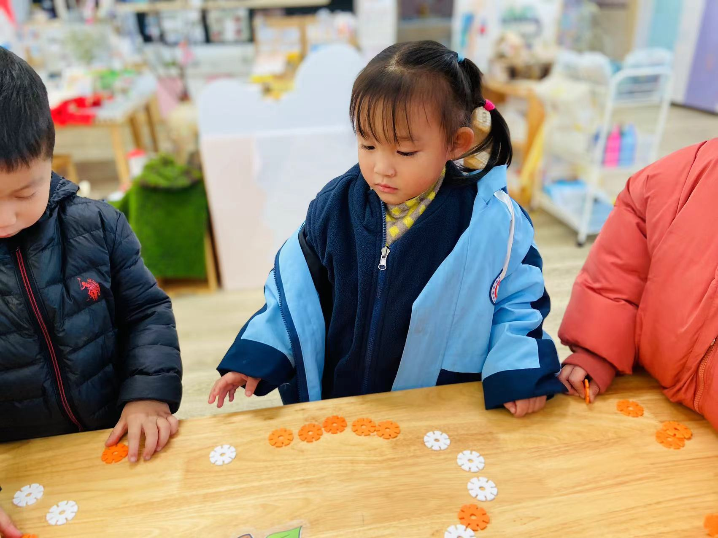

在今天的活动中，**赖薪宇、万锦泽、王亦豪、高望、张奕、万殊同、何蒋晔、张东洋、韩承宇、任泽轩、刘宸泽、潘沐炀、冯原、余一凡、党佳琪、杨星月、毛煜祺、李醇韵、刘欣然、朱沐菡、张芸汐、费思佳。**这些幼儿乐意参与排序活动，体验按花朵颜色交替排序的乐趣。

其中能交替排列雪花片的幼儿是：**高望、李醇韵、毛煜祺，**其他宝宝们也要认真观察病排列，从而善于感知规律的美哦～

1. **平安夜快乐**

今天是平安夜哦～下午我们一起制作、品尝了自己做的草莓蛋糕来庆祝节日！

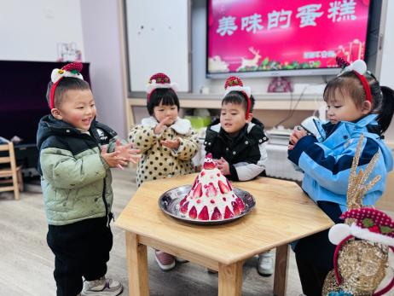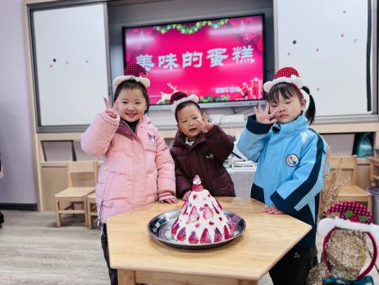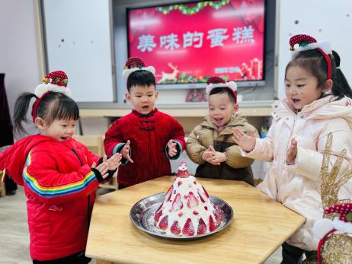

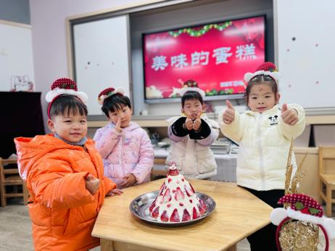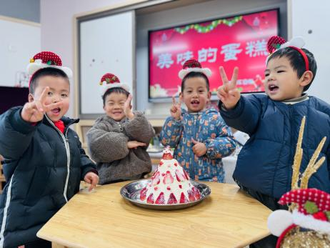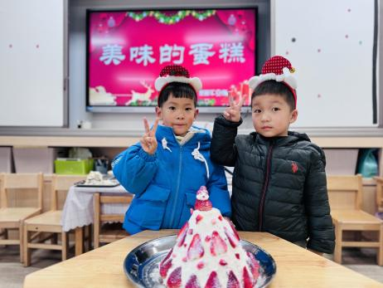

执笔人：张洁